Исполнение бюджета Туриловского сельского поселения Миллеровского района за 2016 год

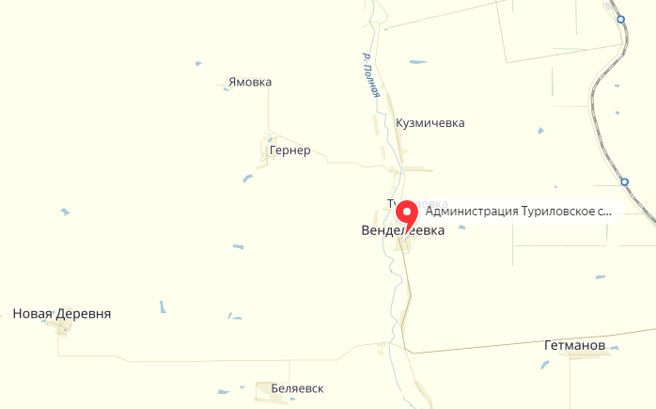

Основные параметры бюджета Туриловского сельского поселения Миллеровского района за 2016 год
тыс. рублей

Расходы
10631,9
Дефицит (профицит)
171,1
Доходы
10803,0

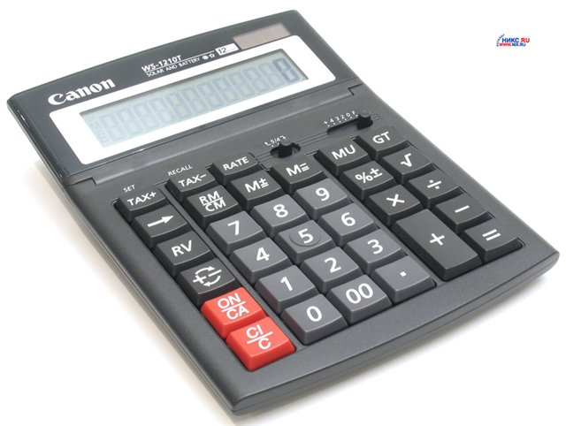

Увеличение собираемости налогов

Обеспечена работа комиссии по вопросам собираемости налогов и других обязательных платежей при участии представителей компетентных федеральных служб (Постановление Администрации Туриловского сельского поселения от 23.06.2015 года №72).

Проведено 3 заседания комиссии

В результате в бюджет Туриловского сельского поселения Миллеровского района поступило 11,9 тыс. рублей

Обеспечение сбалансированности местных бюджетов

На выравнивание бюджетной обеспеченности получено дотации в сумме– 4 057,1 тыс. рублей

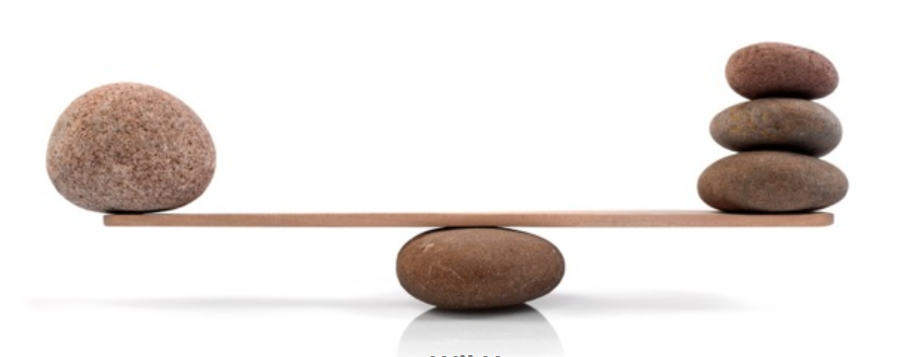

Динамика доходов бюджета Туриловского сельского поселения
Миллеровского района
рублей
124,9%
86,3%
84,2%
161,6%%
98,8 %

Динамика доходов бюджета Туриловского сельского поселения Миллеровского района в 2013-2016 гг.
тыс. рублей

Объем налоговых и неналоговых доходов бюджета Туриловского сельского поселения Миллеровского района в 2016 году составил 5 577,9 тыс. рублей
рублей

Динамика собственных доходов бюджета Туриловского сельского поселения Миллеровского района
тыс. рублей

Структура налоговых и неналоговых доходов бюджета Туриловского сельского поселения Миллеровского района в 2016 году составил 5577,9 тыс. рублей.
тыс. рублей

Структура налоговых доходов бюджета Туриловского сельского поселения Миллеровского района в 2016 году, тыс. рублей

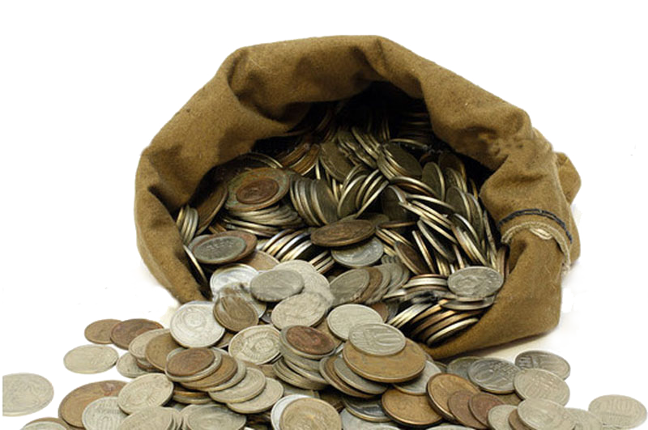
Формирование и исполнение бюджета на основе муниципальных программ Туриловского сельского поселения

Бюджет Туриловского сельского поселения Миллеровского района 2016 года сформирован и исполнен в программной структуре расходов на основе утвержденных Администрацией Туриловского сельского поселения 9 муниципальных программ Туриловского сельского поселения.

На их реализацию было направлено в 2016 году
10146,6 тыс. рублей.

Расходы бюджета – 1131,5 тыс. рублей, из них:

- Содержание внутрипоселковых автомобильных дорог и искусственных сооружений на них 1131,5 тыс. рублей.

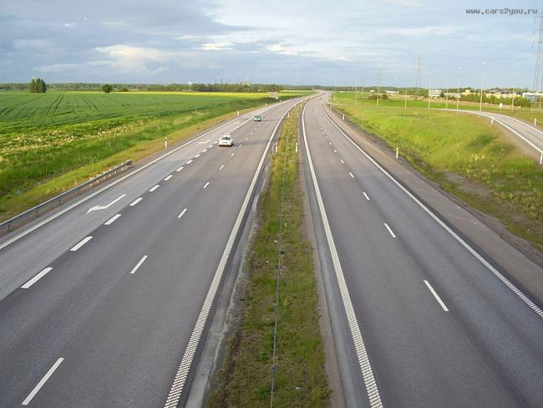
Дорожный фонд
Туриловского сельского поселения

Динамика расходов бюджета Туриловского сельского поселения
Миллеровского района на культуру
рублей

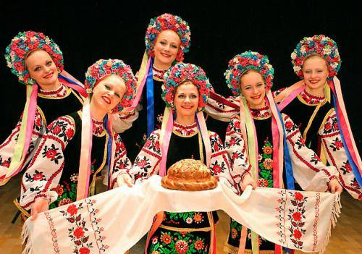
Структура расходов бюджета Туриловского сельского поселения Миллеровского района в 2016 году по отрасли «Культура»

Динамика расходов бюджета Туриловского сельского поселения Миллеровского района на Социальную политику

-40,4%
Структура расходов бюджета Туриловского сельского поселения Миллеровского района в 2016 году 10631,9 тыс. рублей

Динамика расходов бюджета Туриловского сельского поселения Миллеровского района в 2013-2016 гг.
тыс. рублей

Структура муниципальных программ Туриловского сельского поселения
в 2016 году.
Противодействие преступности и защита от ЧС
(39,8 тыс. рублей – 0,4%)
Всего:
10146,6 тыс. рублей

Финансы
(4210,7 тыс. рублей – 41,5%)

Иные программы
(617,7 тыс. рублей – 6,1%)
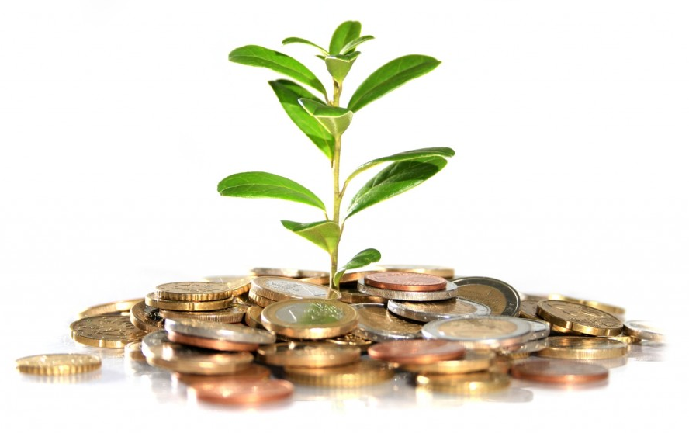

Развитие транспортной системы
(1131,5 тыс. рублей – 11,1%)

Социальные программы
(4146,9 тыс. рублей – 40,9%)

Динамика безвозмездных поступлений от других бюджетов бюджетной системы Российской Федерации в бюджет Туриловского сельского поселения Миллеровского района
тыс. рублей

Объем безвозмездных поступлений от других бюджетов бюджетной системы Российской Федерации в бюджет Туриловского сельского поселения Миллеровского района

тыс. рублей
Наименование | 2013 год | 2014 год | 2015 год | 2016 год
Всего | 6822,5 | 3744,3 | 3813,1 | 5225,1
Дотации | 2145,7 | 2380,1 | 3409,6 | 4057,1
Субвенции | 60,1 | 62,2 | 66,1 | 70,1
Субсидии и иные межбюджетные трансферты | 4616,7 | 1401,7 | 337,4 | 1097,9
Возврат остатков субсидий, субвенций и иных межбюджетных трансфертов | 0,0 | -99,7 | 0,0 | 0,0

